บทที่ 8
ผลการทดลอง/การทดสอบ
8.1 การสแกนภาพลายนิ้วมือผ่านทางพอร์ตอนุกรม
ในขั้นตอนการทดลองการสแกนลายนิ้วมือผ่านเข้ามาทางพอร์ตอนุกรม ได้แบ่งการทำงานออกเป็น ส่วนของการอ่านค่าข้อมูลมาเก็บในส่วนของโปรแกรมกับส่วนการนำค่าข้อมูลไปเขียนเป็นภาพลายนิ้วมือ
ซึ่งในขั้นตอนทั้ง 2 นั้นจะดำเนินการอยู่ในโปรแกรมนี้โดยเริ่มกดปุ่ม Capture ก็จะทำทั้ง 2 ขั้นตอนไปพร้อมกัน ดังจะอธิบายดังรูป

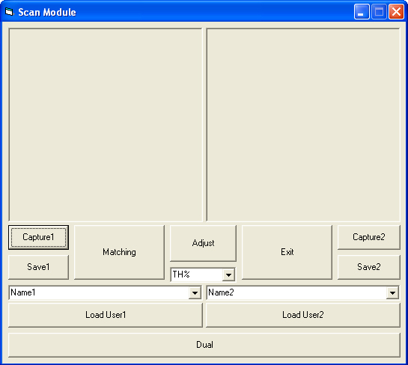
รูปที่ 8.1 แสดงโปรแกรมที่ออกแบบเพื่อใช้งาน

ในการทดลองนั้นได้ทำขึ้นเพื่อที่จะทดลองการปรับค่ารีจิสเตอร์(Register) DTR, DCRและPGC ทั้งนี้การปรับค่ารีจิสเตอร์ทั้ง 3 จะให้ภาพลายนิ้วมือที่มีความแตกต่างกันออกไป รายละเอียดของการปรับค่าจะมีความหมายดังนี้
DTR การปรับ DTR จะมีผลต่อความเข้มของภาพฉากหลังของลายนิ้วมือ
DCR การปรับ DCR จะมีผลต่อความเข้มของภาพทั้งภาพของลายนิ้วมือ
PGC การปรับ PGC จะมีผลต่อความเข้มของเส้นลายนิ้วมือ
ซึ่งจากความหมายของค่ารีจิสเตอร์ต่างๆ สามารถปรับความเข้มของแต่ละส่วนได้อย่างที่ต้องการทั้งก็ต้องขึ้นอยู่กับว่าโครงงานนั้นต้องการแบบใด ทั้งนี้จากผลการทดลองการปรับค่ารีจิสเตอร์ให้มีค่าต่างๆกันไปจะได้ผลการทดลองดังรูปที่ได้สแกนแล้วจัดเก็บมาดังต่อไปนี้
การทดลองเมื่อลองปรับรีจิสเตอร์ DCR

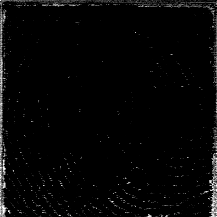
รูปที่ 8.2 DCR=01H DTR=25H PGC=0CH

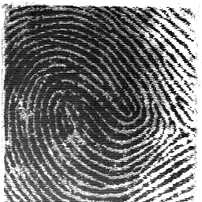
รูปที่ 8.3 DCR=02H DTR=25H PGC=0CH

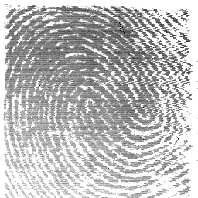
รูปที่ 8.4 DCR=03H DTR=25H PGC=0CH

การทดลองเมื่อลองปรับรีจิสเตอร์ DTR

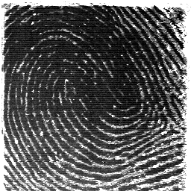
รูปที่ 8.5 DCR=02H DTR=24H PGC=0CH

รูปที่ 8.6 DCR=02H DTR=25H PGC=0CH

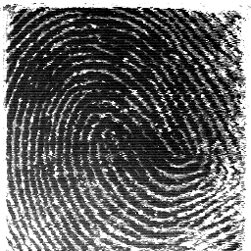
รูปที่ 8.7 DCR=02H DTR=26H PGC=0CH

การทดลองเมื่อลองปรับรีจิสเตอร์ PGC

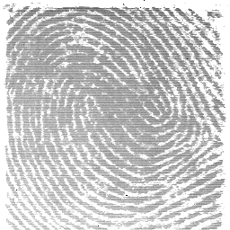
รูปที่ 8.8 DCR=02H DTR=25H PGC=0BH

รูปที่ 8.9 DCR=02H DTR=25H PGC=0CH

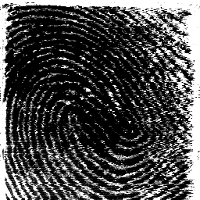
รูปที่ 8.10 DCR=02H DTR=25H PGC=0DH

จากรูปจะเห็นว่าค่า PGC มีผลต่อความเข้มของลายนิ้วมือ แต่ถ้าปรับให้มีค่าสูง รูปที่ได้ลายเส้นจะเข้มแต่ลายจะเป็นริ้วๆไม่ชัดและจะเห็นได้ว่าการเพิ่มค่า DCR จะทำให้ภาพที่ได้จางลงเนื่องจาก การเพิ่มค่า DCR คือการเพิ่มกระแส Discharge ทำให้ประจุที่ถูกเก็บในเซลล์ถูกคายออกไปมากจึงทำให้ประจุที่เหลือในเซลล์น้อยเมื่อผ่านการแปลงที่ไอซี A/D จึงทำให้ภาพที่ออกมามีความเข้มน้อยลงเมื่อเพิ่มค่า DCR โดยที่ค่า DCR จะมีผลต่อความเข้มของทั้งภาพ ส่วนการปรับค่า DTR ภาพที่ได้จะมีความเข้มลดลงเมื่อเพิ่มค่า DTR อธิบายได้ว่า การเพิ่มเวลาในการ Discharge ประจุทำให้เมื่อเพิ่มมากเวลาในการคายประจุจุยิ่งมากตามทำให้มีประจุคงเหลือในเซลล์น้อย เมื่อผ่านการแปลงที่ไอซี A/D จะทำให้ภาพมีความเข้มน้อยลงเมื่อเพิ่มค่า DTR โดยที่ค่า DTR จะมีผลต่อความเข้มของฉากหลัง
8.2 การทดลองนำภาพลายนิ้วมือมาเปรียบเทียบ
โดยแบ่งการทำงานเป็นขั้นตอนดังนี้
8.2.1 การทดลองนำภาพทำCorrelation
การทดลองแบ่งออกเป็น 6 กลุ่มตามลักษณะของลายนิ้วมือดังนี้
การทำ Correlation ของรูปมัดหวายปัดซ้ายเมื่อเทียบกับภาพต้นแบบเมื่อเข้าฟังก์ชันแล้วจะได้ค่า Correlation ที่มีค่ามากที่สุดของแต่ละรูปซึ่งเป็นภาพที่มีความใกล้เคียงกับภาพต้นแบบมากที่สุดดังนี้

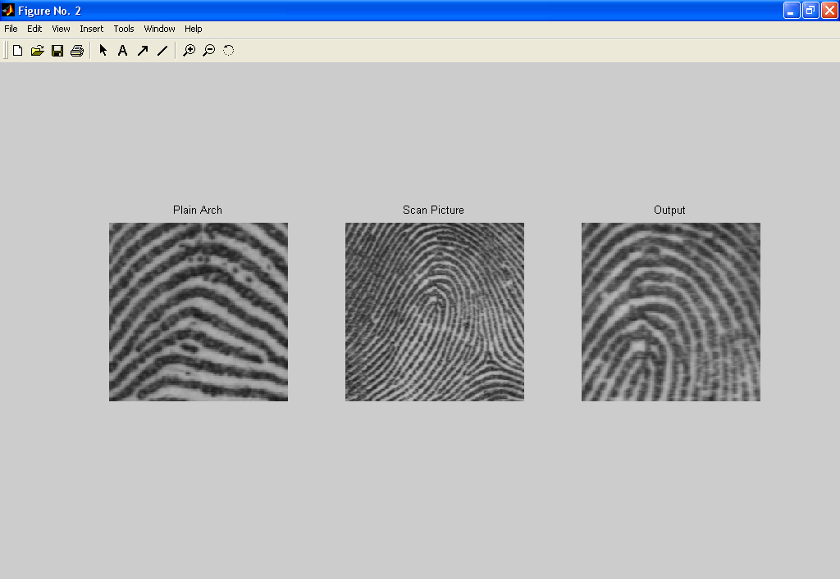
รูปที่ 8.11 แสดงค่า Correlation ของภาพต้นฉบับแบบโค้งธรรมดากับมัดหวายปัดซ้ายมีค่าเท่ากับ 0.24545

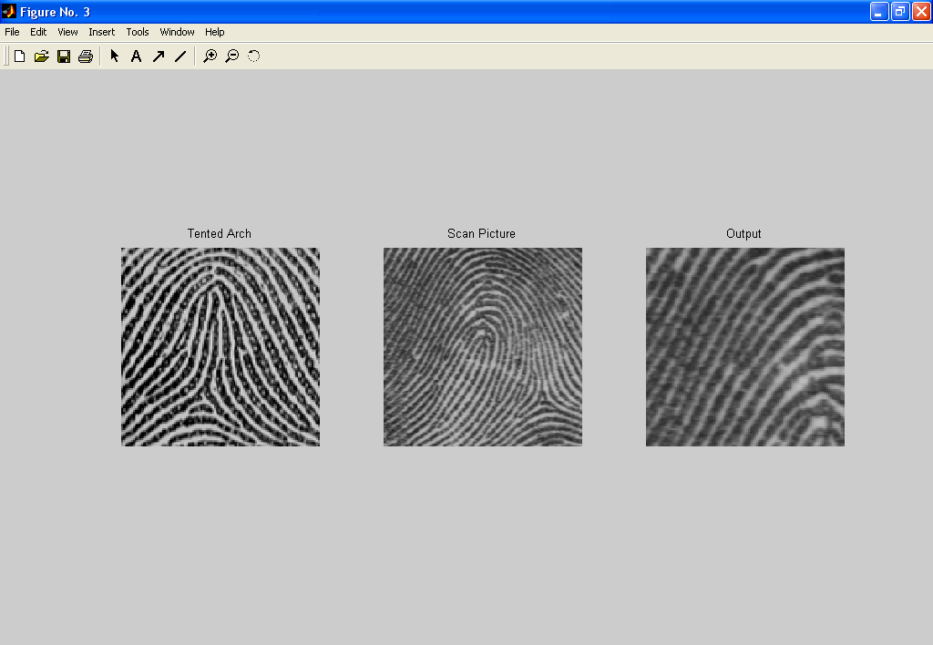
รูปที่ 8.12 แสดงค่า Correlation ของภาพต้นฉบับแบบโค้งกระโจมกับมัดหวายปัดซ้ายมีค่าเท่ากับ 0.06419

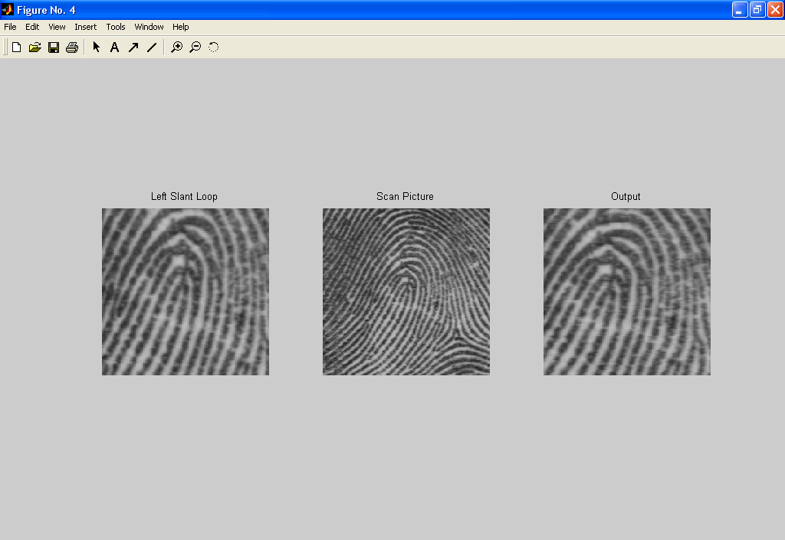
รูปที่ 8.13 แสดงค่า Correlation ของภาพต้นฉบับแบบมัดหวายปัดซ้ายกับมัดหวายปัดซ้ายมีค่าเท่ากับ 0.18833

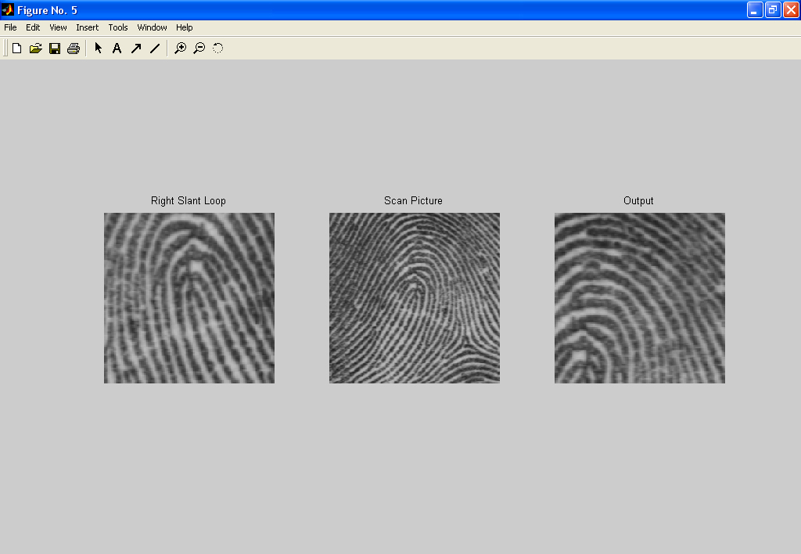
รูปที่ 8.14 แสดงค่า Correlation ของภาพต้นฉบับแบบมัดหวายปัดขวากับมัดหวายปัดซ้ายมีค่าเท่ากับ 0.12675

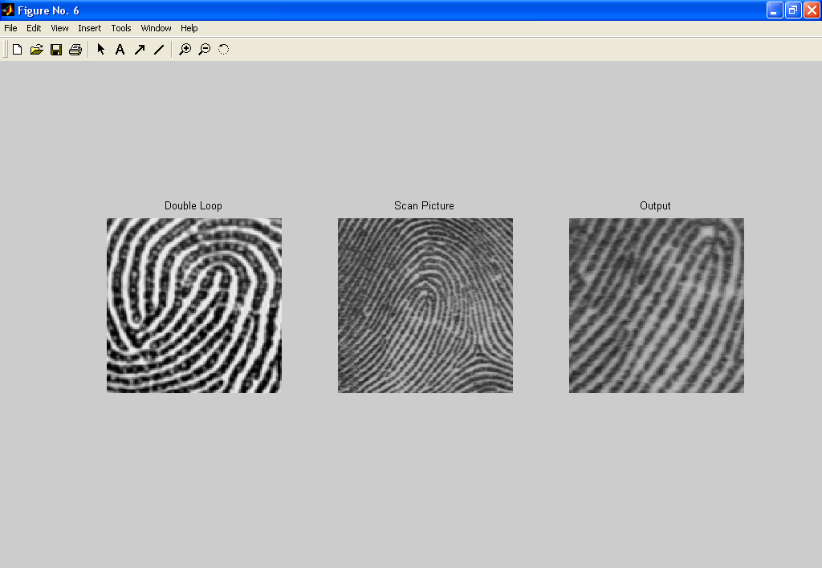
รูปที่ 8.15 แสดงค่า Correlation ของภาพต้นฉบับแบบมัดหวายแฝดกับมัดหวายปัดซ้ายมีค่าเท่ากับ 0.15527

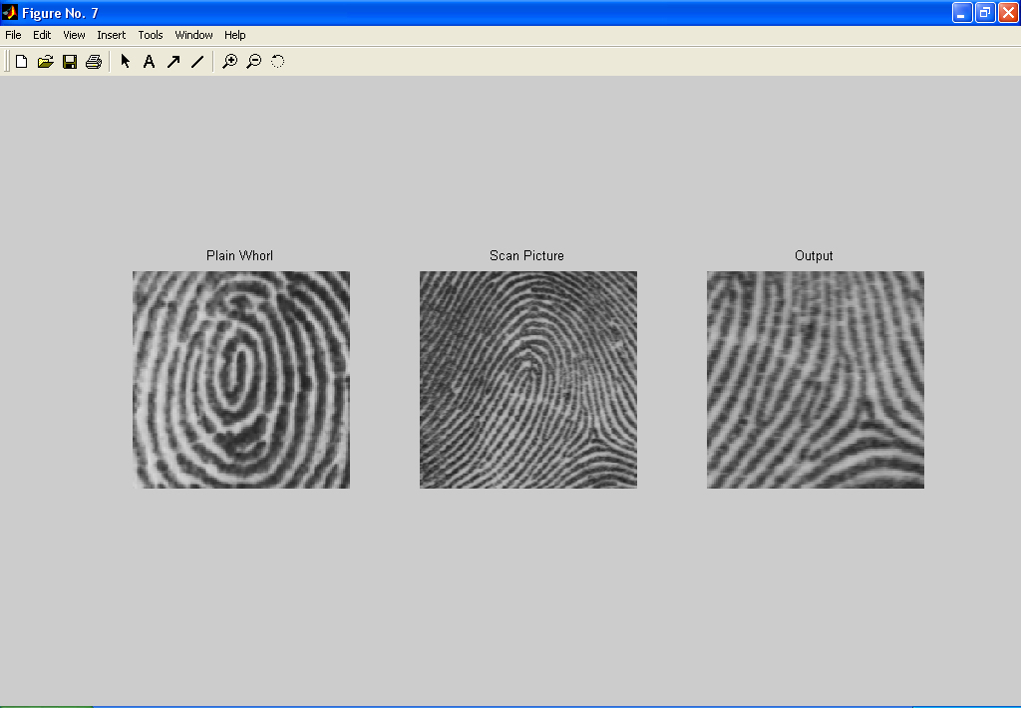
รูปที่ 8.16 แสดงค่า Correlation ของภาพต้นฉบับแบบก้นหอยกับมัดหวายปัดซ้ายมีค่าเท่ากับ 0.1306

การทำ Correlation ของรูปก้นหอยเมื่อเทียบกับภาพต้นแบบเมื่อเข้าฟังก์ชันแล้วจะได้ค่า Correlation ที่มีค่ามากที่สุดของแต่ละรูปซึ่งเป็นภาพที่มีความใกล้เคียงกับภาพต้นแบบมากที่สุดดังนี้

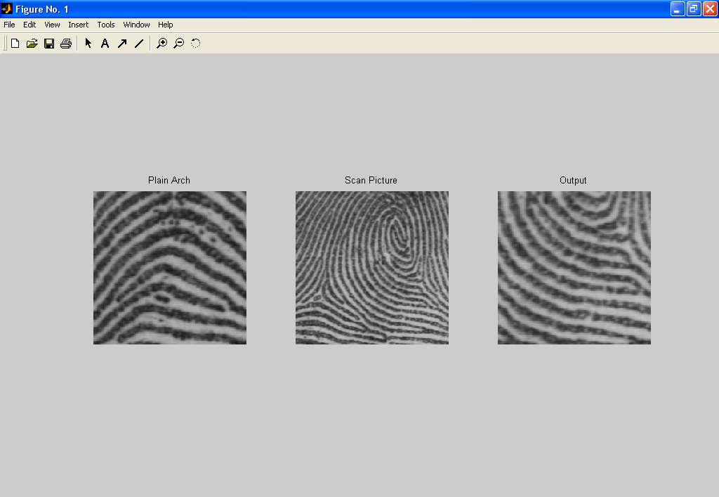
รูปที่ 8.17 แสดงค่า Correlation ของภาพต้นฉบับแบบโค้งธรรมดากับก้นหอยมีค่าเท่ากับ 0.1871
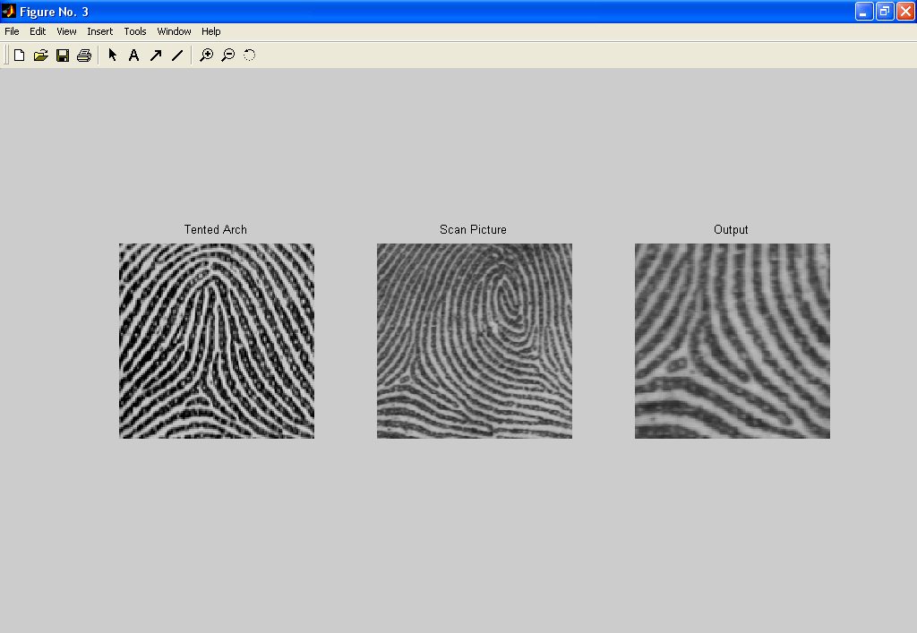
รูปที่ 8.18 แสดงค่า Correlation ของภาพต้นฉบับแบบโค้งกระโจมกับก้นหอยมีค่าเท่ากับ 0.056671

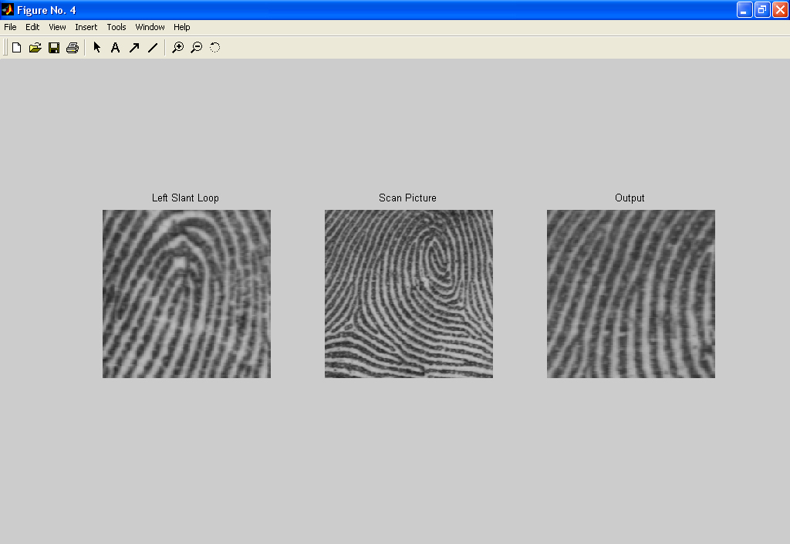
รูปที่ 8.19 แสดงค่า Correlation ของภาพต้นฉบับแบบมัดหวายปัดซ้ายกับก้นหอยมีค่าเท่ากับ 0.19692
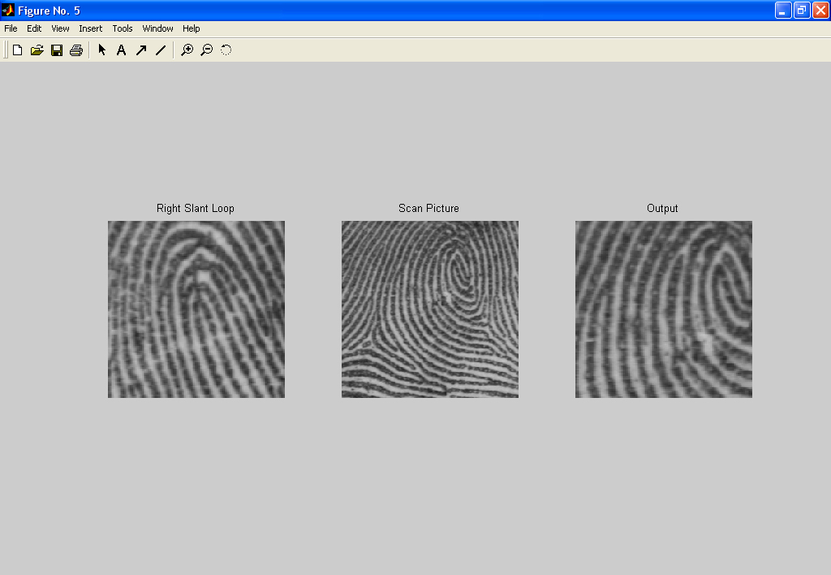
รูปที่ 8.20 แสดงค่า Correlation ของภาพต้นฉบับแบบมัดหวายปัดขวากับก้นหอยมีค่าเท่ากับ 0.142

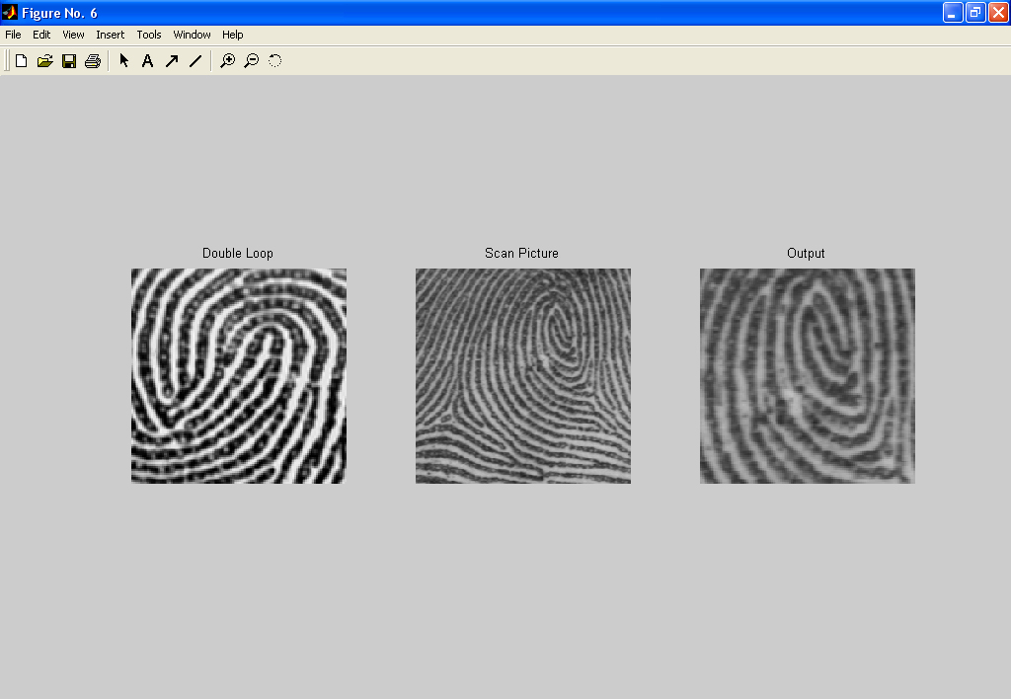
รูปที่ 8.21 แสดงค่า Correlation ของภาพต้นฉบับแบบมัดหวายแฝดกับก้นหอยมีค่าเท่ากับ 0.1346
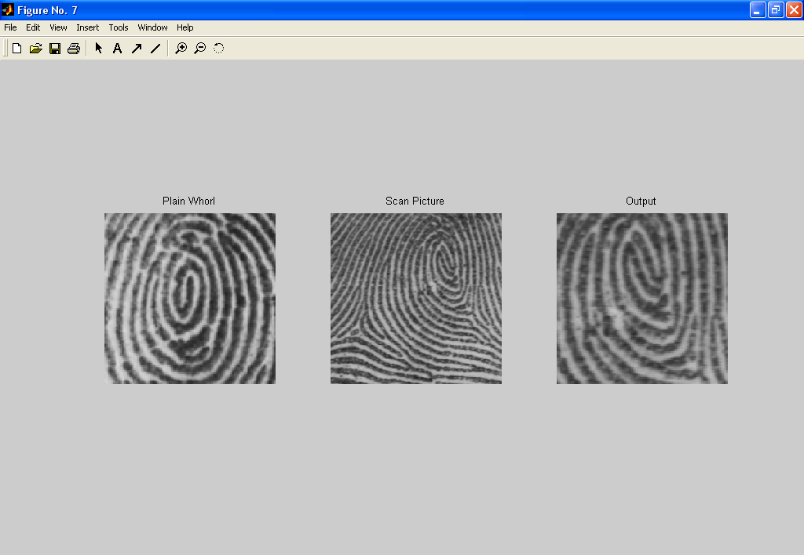
รูปที่ 8.22 แสดงค่า Correlation ของภาพต้นฉบับแบบก้นหอยกับก้นหอยมีค่าเท่ากับ 0.17129

การทำ Correlation ของรูปก้นหอยเมื่อเทียบกับภาพต้นแบบเมื่อเข้าฟังก์ชันแล้วจะได้ค่า Correlation ที่มีค่ามากที่สุดของแต่ละรูปซึ่งเป็นภาพที่มีความใกล้เคียงกับภาพต้นแบบมากที่สุดดังนี้

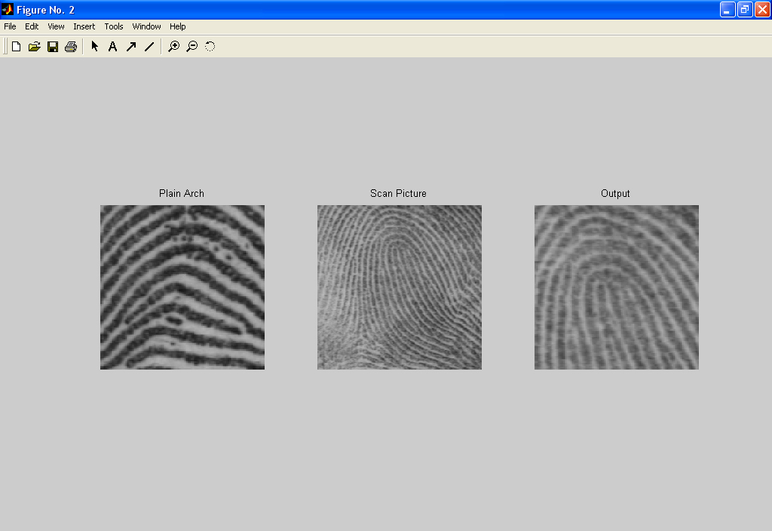
รูปที่ 8.23 แสดงค่า Correlation ของภาพต้นฉบับแบบโค้งธรรมดากับมัดหวายปัดขวามีค่าเท่ากับ 0.075683
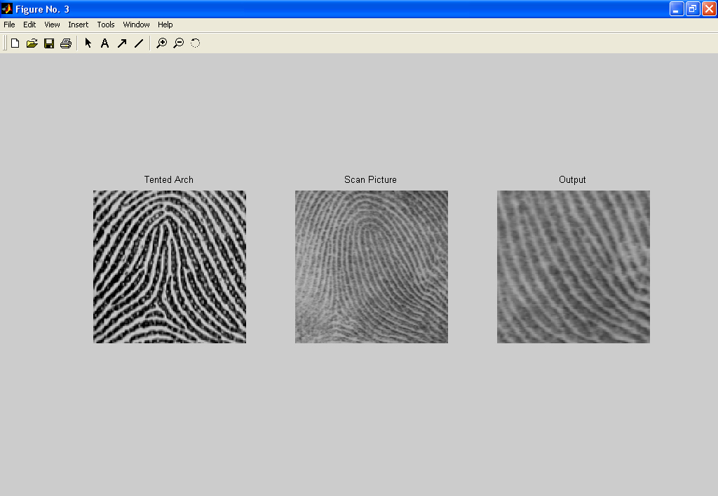
รูปที่ 8.24 แสดงค่า Correlation ของภาพต้นฉบับแบบโค้งกระโจมกับมัดหวายปัดขวามีค่าเท่ากับ 0.087888

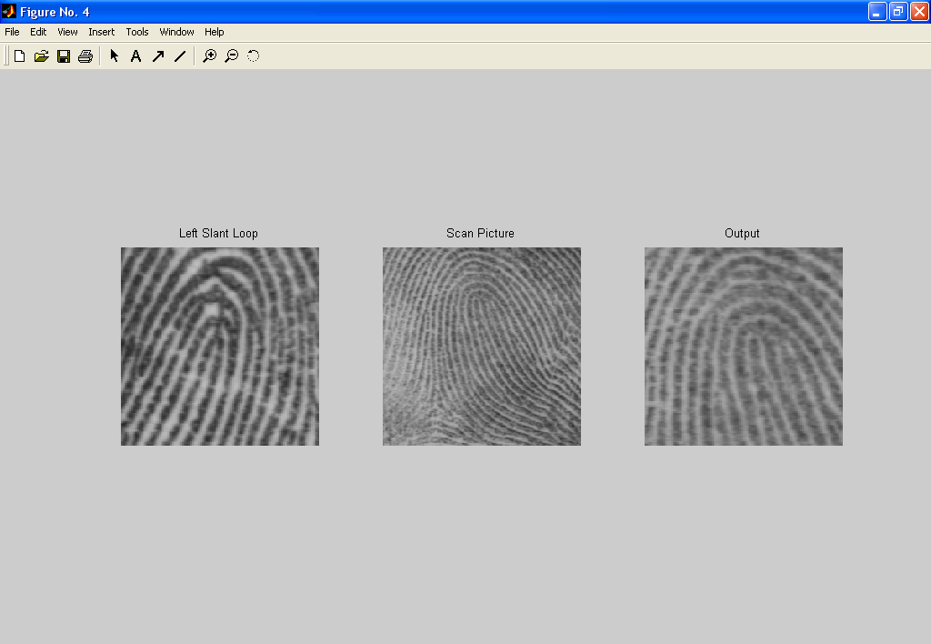
รูปที่ 8.25 แสดงค่า Correlation ของภาพต้นฉบับแบบมัดหวายปัดซ้ายกับมัดหวายปัดขวามีค่าเท่ากับ 0.082059
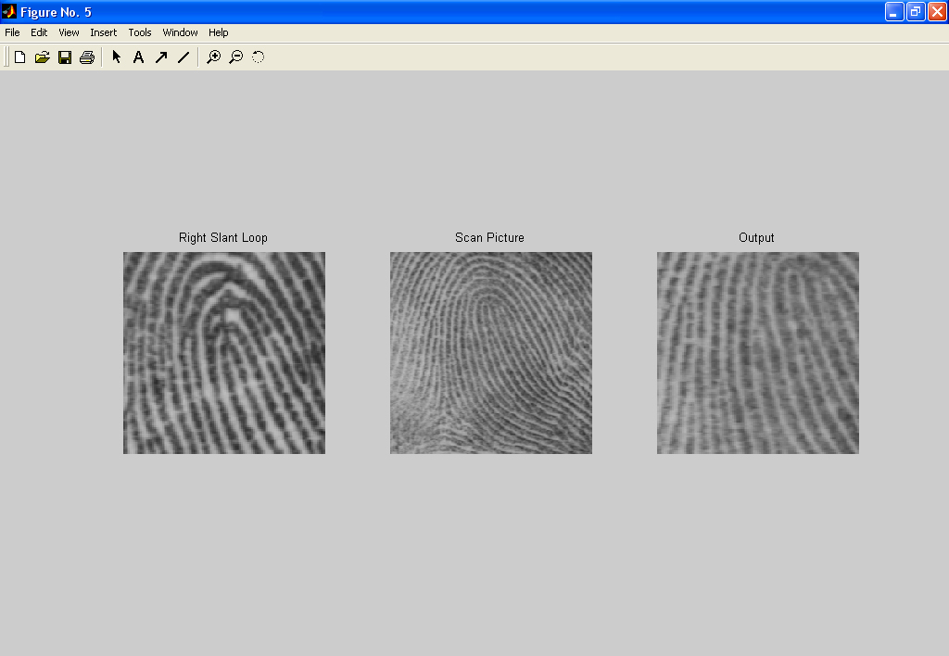
รูปที่ 8.26 แสดงค่า Correlation ของภาพต้นฉบับแบบมัดหวายปัดขวากับมัดหวายปัดขวามีค่าเท่ากับ 0.21831

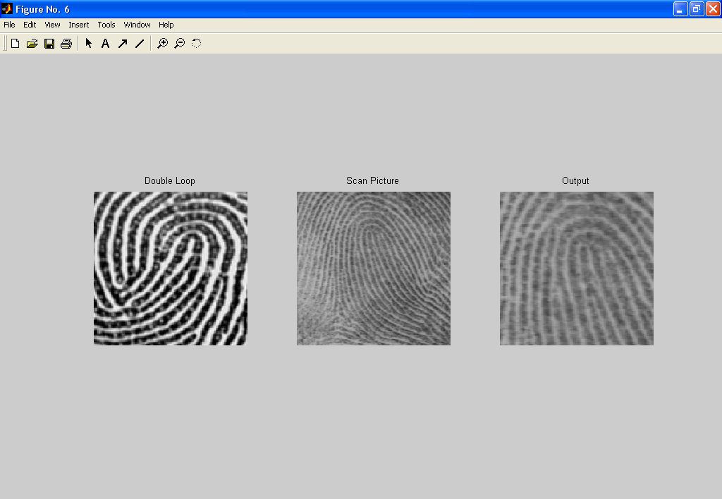
รูปที่ 8.27 แสดงค่า Correlation ของภาพต้นฉบับแบบมัดหวายแฝดกับมัดหวายปัดขวามีค่าเท่ากับ 0.10235
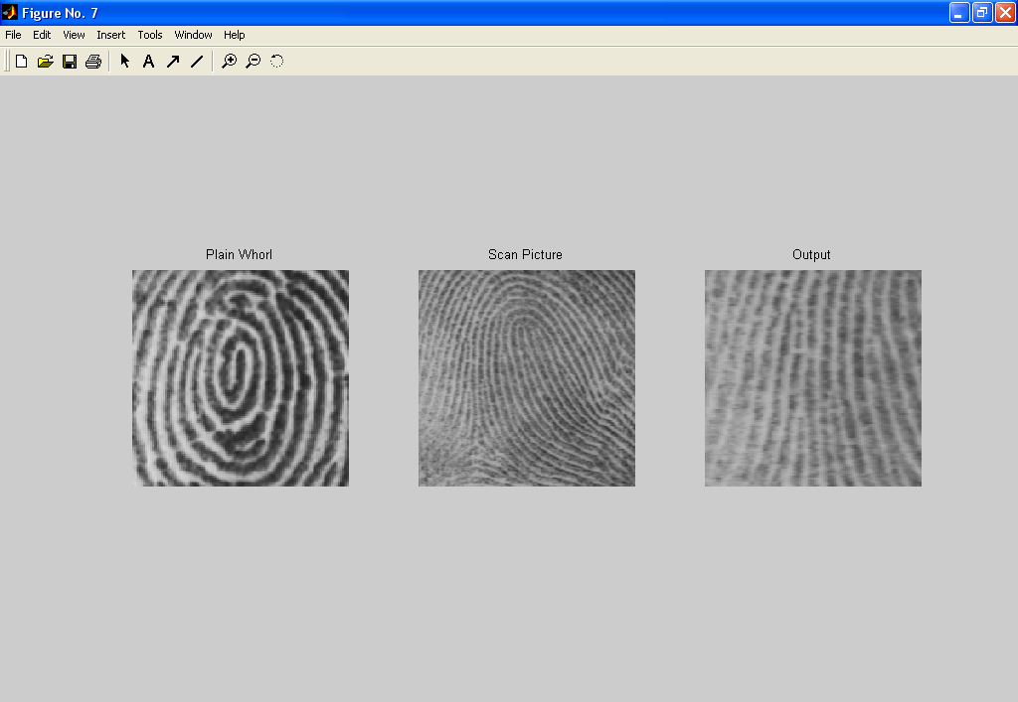
รูปที่ 8.28 แสดงค่า Correlation ของภาพต้นฉบับแบบก้นหอยกับมัดหวายปัดขวามีค่าเท่ากับ 0.27924

การทำ Correlation ของรูปโค้งธรรมดาเมื่อเทียบกับภาพต้นแบบเมื่อเข้าฟังก์ชันแล้วจะได้ค่า Correlation ที่มีค่ามากที่สุดของแต่ละรูปซึ่งเป็นภาพที่มีความใกล้เคียงกับภาพต้นแบบมากที่สุดดังนี้

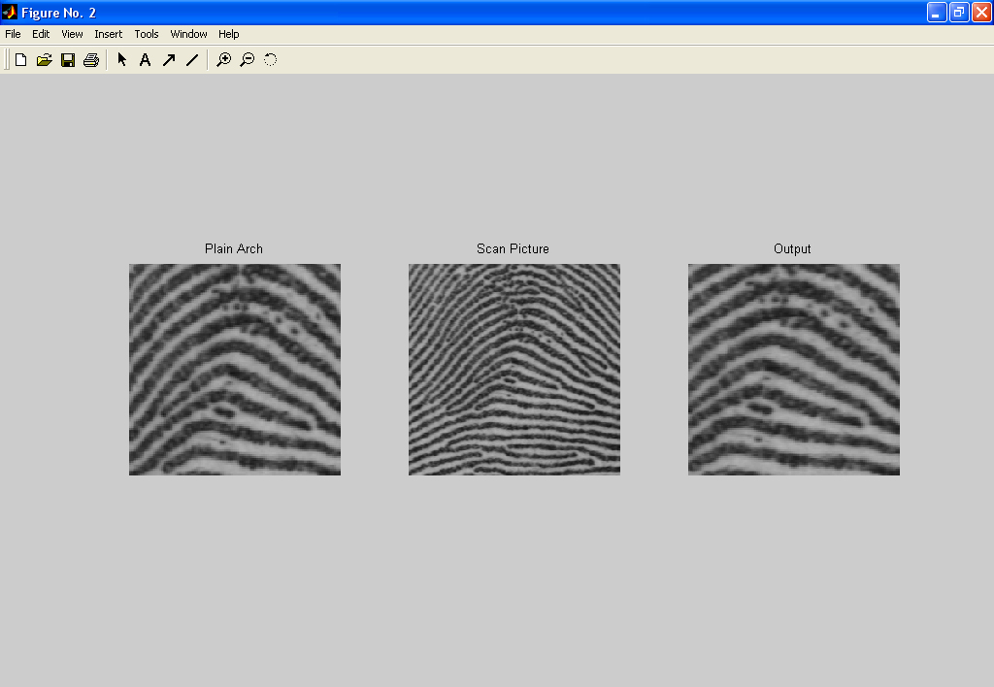
รูปที่ 8.29 แสดงค่า Correlation ของภาพต้นฉบับแบบโค้งธรรมดากับโค้งธรรมดามีค่าเท่ากับ 0.33253
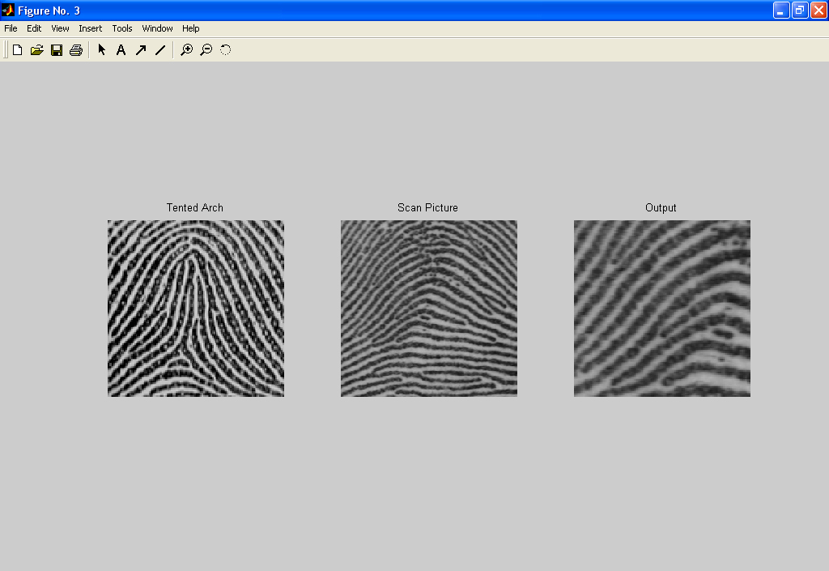
รูปที่ 8.30 แสดงค่า Correlation ของภาพต้นฉบับแบบโค้งกระโจมกับโค้งธรรมดามีค่าเท่ากับ 0.037742

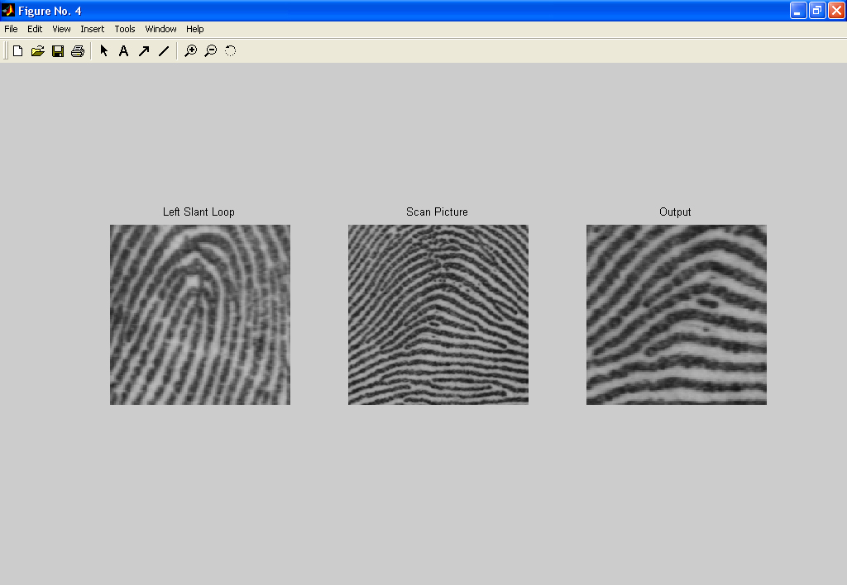
รูปที่ 8.31 แสดงค่า Correlation ของภาพต้นฉบับแบบมัดหวายปัดซ้ายกับโค้งธรรมดามีค่าเท่ากับ 0.10383
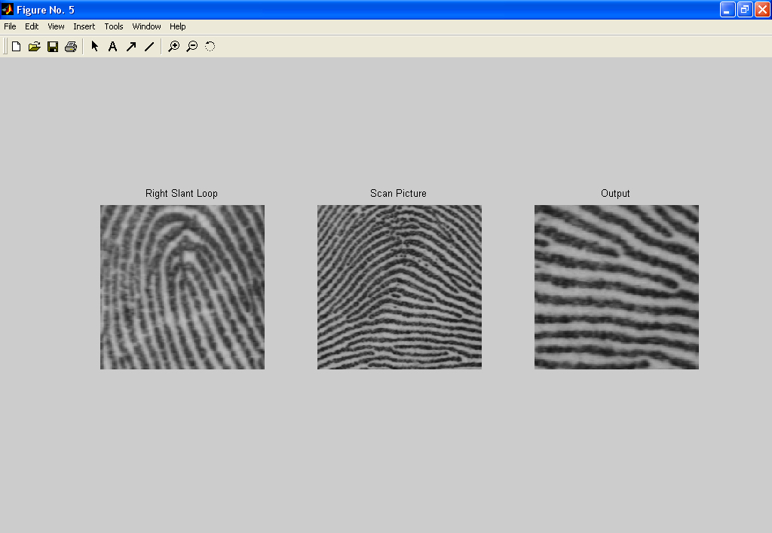
รูปที่ 8.32 แสดงค่า Correlation ของภาพต้นฉบับแบบมัดหวายปัดขวากับโค้งธรรมดามีค่าเท่ากับ 0.08789

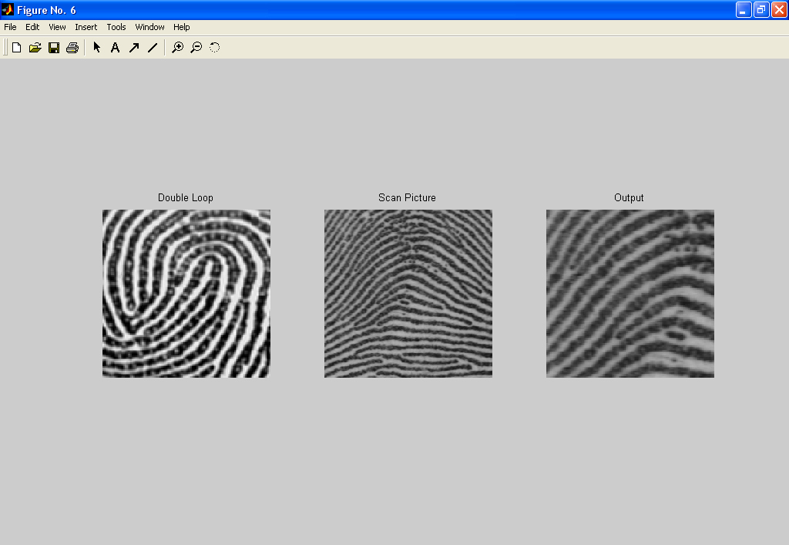
รูปที่ 8.33 แสดงค่า Correlation ของภาพต้นฉบับแบบมัดหวายแฝดกับโค้งธรรมดามีค่าเท่ากับ 0.097475
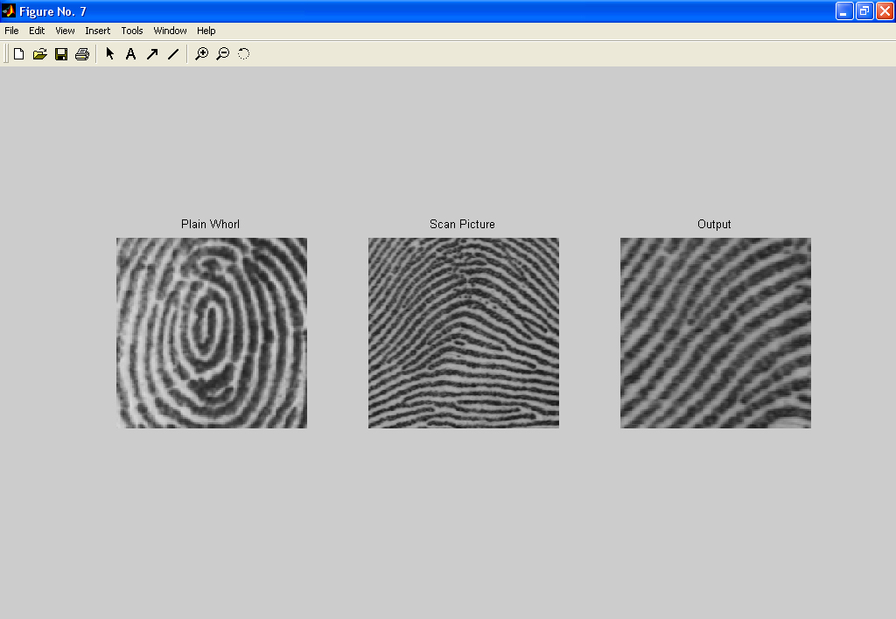
รูปที่ 8.34 แสดงค่า Correlation ของภาพต้นฉบับแบบก้นหอยกับโค้งธรรมดามีค่าเท่ากับ 0.07857

การทำ Correlation ของรูปโค้งกระโจมเมื่อเทียบกับภาพต้นแบบเมื่อเข้าฟังก์ชันแล้วจะได้ค่า Correlation ที่มีค่ามากที่สุดของแต่ละรูปซึ่งเป็นภาพที่มีความใกล้เคียงกับภาพต้นแบบมากที่สุดดังนี้

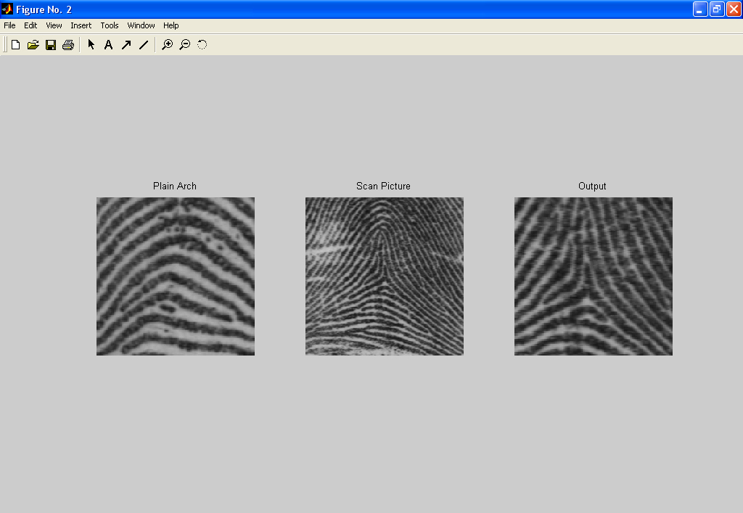
รูปที่ 8.35 แสดงค่า Correlation ของภาพต้นฉบับแบบโค้งธรรมดากับโค้งกระโจมมีค่าเท่ากับ 0.14476

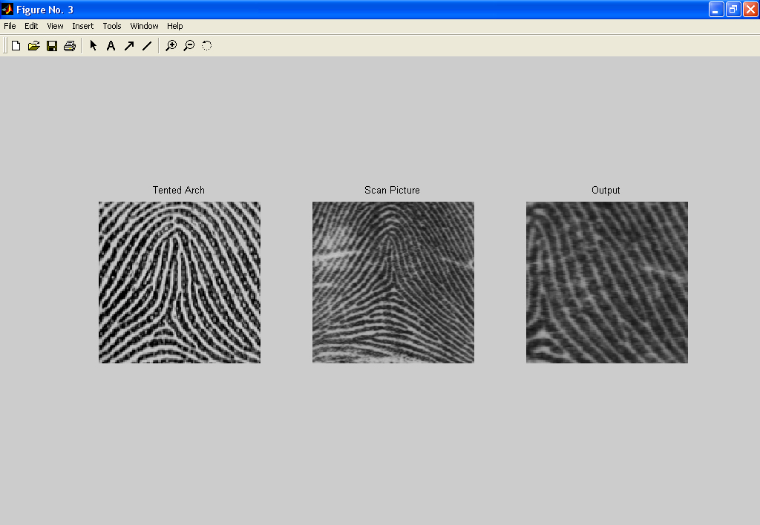
รูปที่ 8.36 แสดงค่า Correlation ของภาพต้นฉบับแบบโค้งกระโจมกับโค้งกระโจมมีค่าเท่ากับ 0.10578

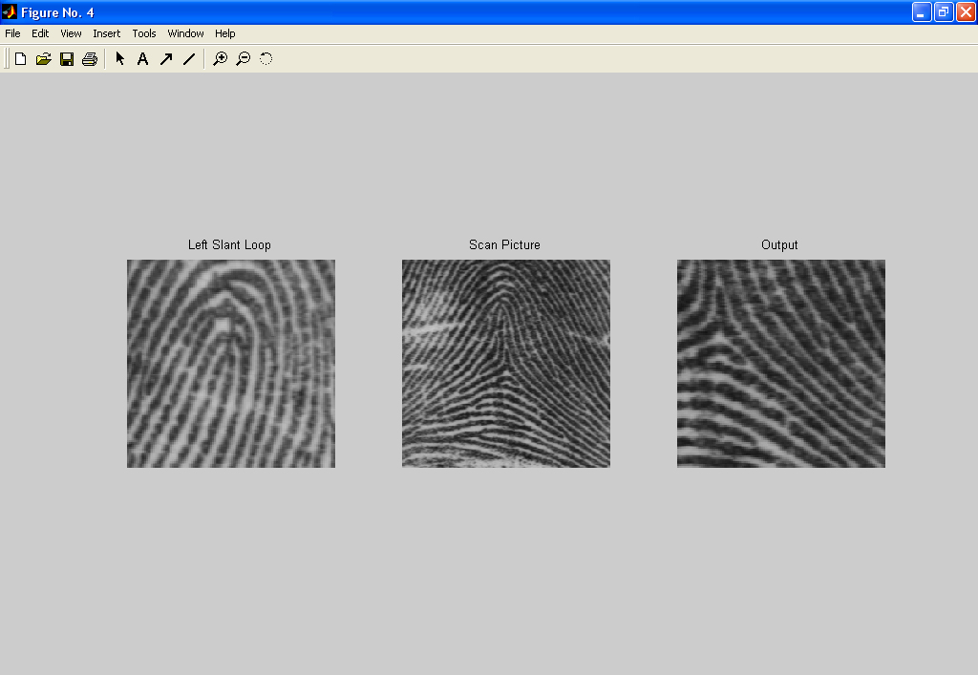
รูปที่ 8.37 แสดงค่า Correlation ของภาพต้นฉบับแบบมัดหวายปัดซ้ายกับโค้งกระโจมมีค่าเท่ากับ 0.08575
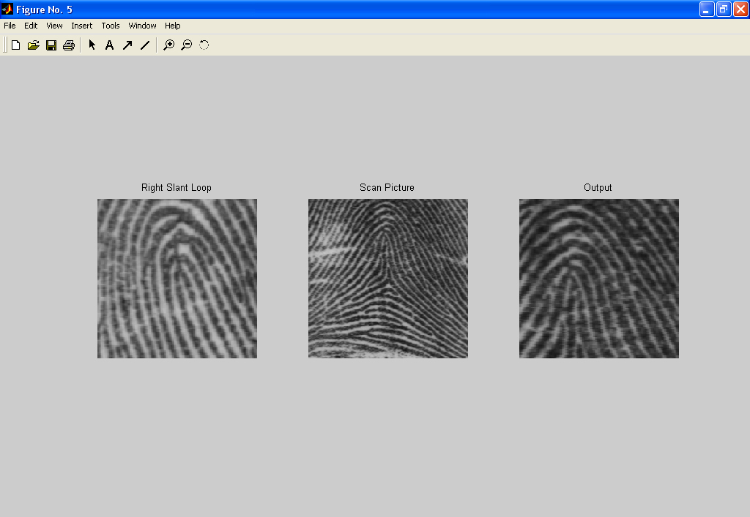
รูปที่ 8.38 แสดงค่า Correlation ของภาพต้นฉบับแบบมัดหวายปัดขวากับโค้งกระโจมมีค่าเท่ากับ 0.18872

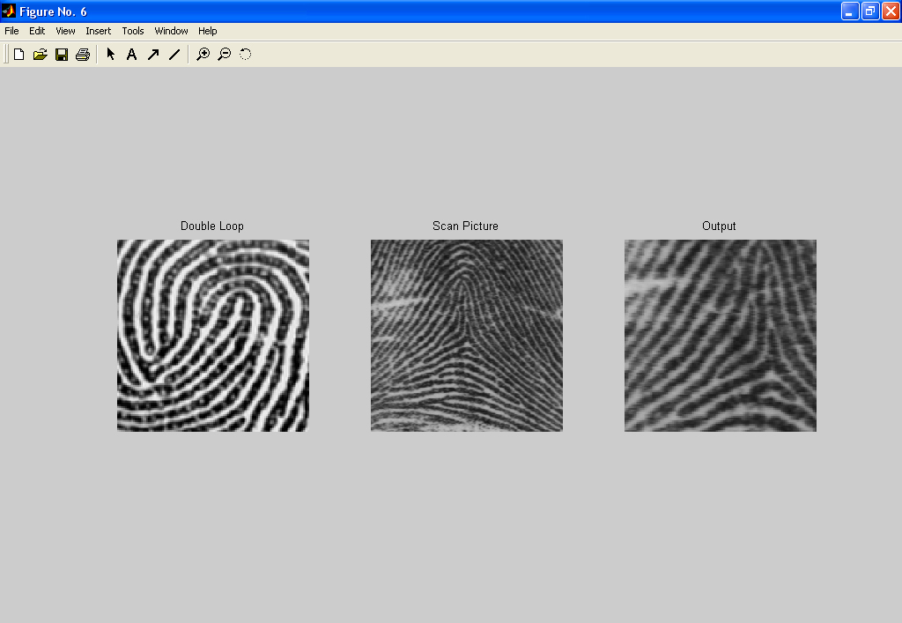
รูปที่ 8.39 แสดงค่า Correlation ของภาพต้นฉบับแบบมัดหวายแฝดกับโค้งกระโจมมีค่าเท่ากับ 0.11296
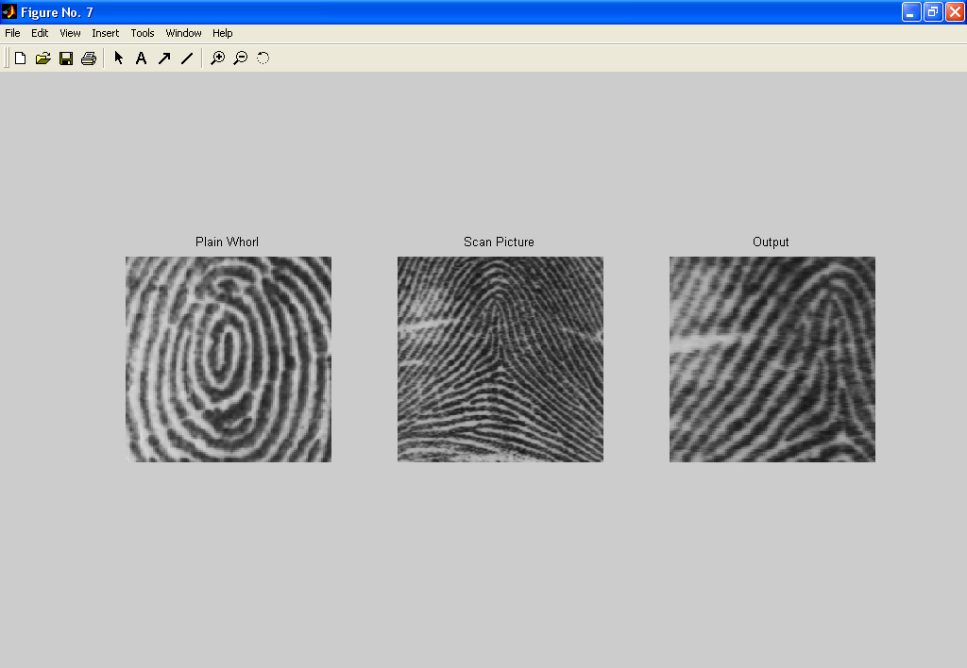
รูปที่ 8.40 แสดงค่า Correlation ของภาพต้นฉบับแบบก้นหอยกับโค้งกระโจมมีค่าเท่ากับ 0.28094

จากผลการทดลองจะได้ภาพที่มีความใกล้เคียงกับภาพต้นฉบับมากที่สุดซึ่งแต่ละภาพก็สามารถนำมาหาได้ว่าภาพใดในกลุ่มมีความคล้ายคลึงกับภาพต้นฉบับมากที่สุด
8.2.2 การทดลองนำภาพหาจุดกึ่งกลางภาพ
โดยแบ่งกลุ่มของภาพที่ได้เป็น 6 กลุ่มและทดลองโดยเทียบกับภาพที่มีการเปลี่ยนแปลงมุมไป 10 % ซึ่งผลการทดลองของทั้ง 6 กลุ่มจะได้ดังนี้
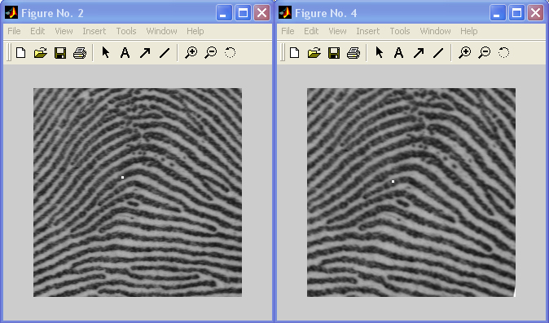

รูปที่ 8.41 แสดงการหาจุดกึ่งกลางภาพลายนิ้วมือแบบโค้งธรรมดา
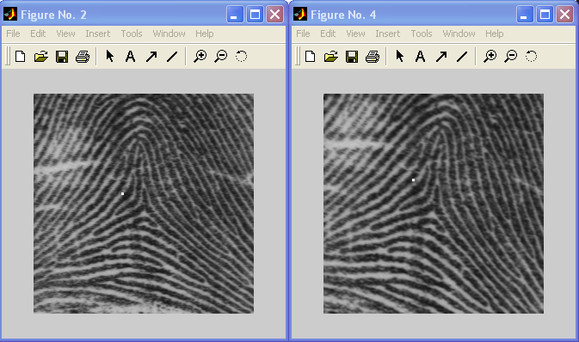
รูปที่ 8.42 แสดงการหาจุดกึ่งกลางภาพลายนิ้วมือแบบโค้งกระโจม

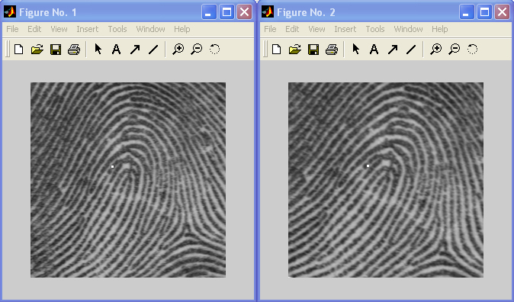
รูปที่ 8.43 แสดงการหาจุดกึ่งกลางภาพลายนิ้วมือแบบมัดหวายปัดซ้าย
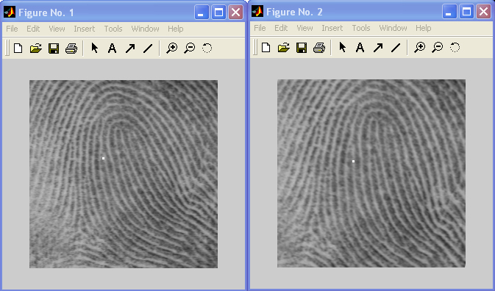
รูปที่ 8.44 แสดงการหาจุดกึ่งกลางภาพลายนิ้วมือแบบมัดหวายปัดขวา

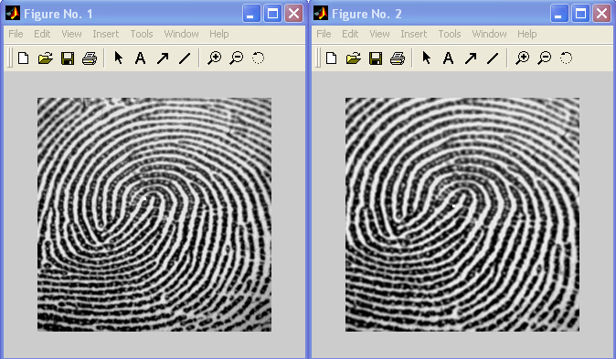
รูปที่ 8.45 แสดงการหาจุดกึ่งกลางภาพลายนิ้วมือแบบมัดหวายแฝด

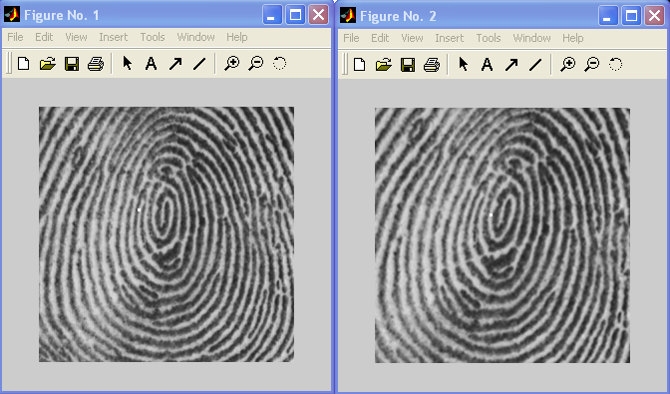
รูปที่ 8.46 แสดงการหาจุดกึ่งกลางภาพลายนิ้วมือแบบก้นหอย

8.2.3 การทดลองนำภาพลายนิ้วมือมาเปรียบเทียบ
การเปรียบเทียบลายนิ้วมือจะแบ่งเป็น 2 ลักษณะคือการเปรียบเทียบกับลายนิ้วมือเดียวกันแต่ ภาพเปลี่ยนมุมไปกับการเปรียบเทียบกับลายนิ้วมือที่แตกต่างกัน
เมื่อได้รับภาพเข้ามาแล้วจะนำภาพมาหาจุดกึ่งกลางและหาจุดลักษณะสำคัญต่างๆ ดังรูปที่ 8.47 และ 8.48 แสดงการหาจุดกึ่งกลางและจุดลักษณะสำคัญบนกรอบที่สนใจ โดยให้กรอบที่สนใจ มีขนาด 120 x 120 พิกเซล จากภาพขนาด 256 x 256 พิกเซล

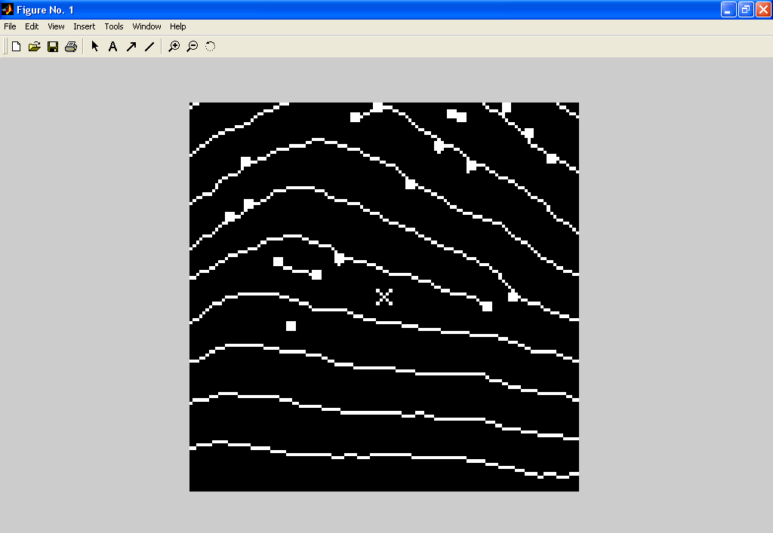
รูปที่ 8.47 แสดงภาพต้นฉบับแบบโค้งธรรมดา

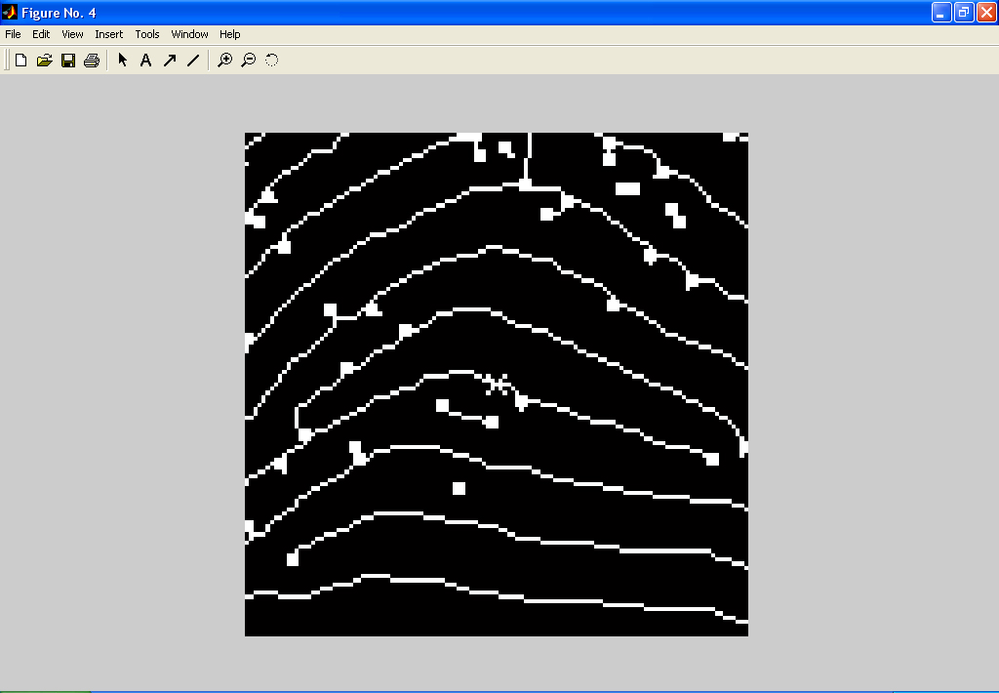
รูปที่ 8.48 แสดงภาพที่สแกนเข้ามาแบบโค้งธรรมดา

จากรูปที่ 8.49 และ 8.50 จะได้รูปสามเหลี่ยมทั้งหมดที่เกิดในกรอบที่สนใจทั้งหมด 56 และ 560รูป แต่จากการนำทั้ง 2 รูปนี้มาเปรียบเทียบลายนิ้วมือ จะได้ผลคือมีรูปสามเหลี่ยมเพียง 1 รูปใน ภาพที่ได้สแกนเข้ามาที่มีค่าเหมือนกับภาพต้นฉบับ

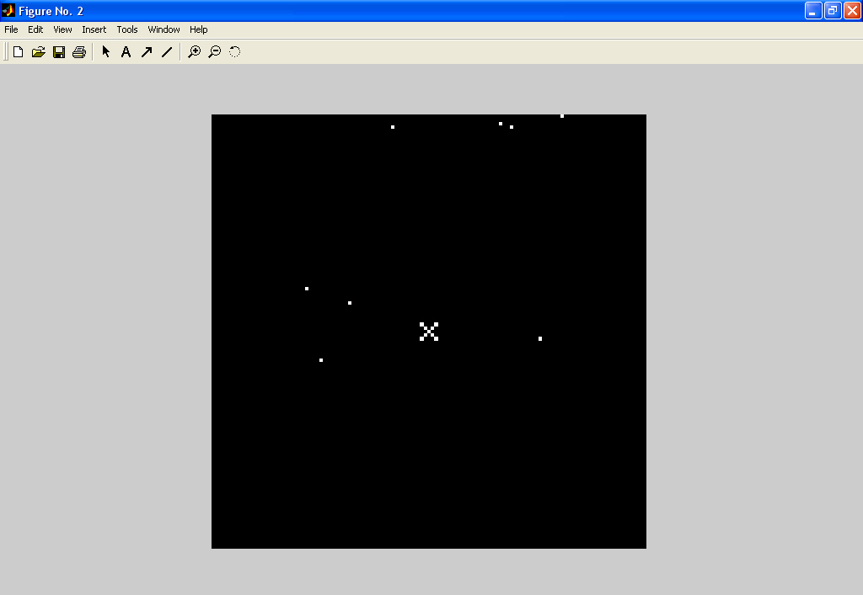
รูปที่ 8.49 แสดงภาพต้นฉบับที่แสดงจุดขาด

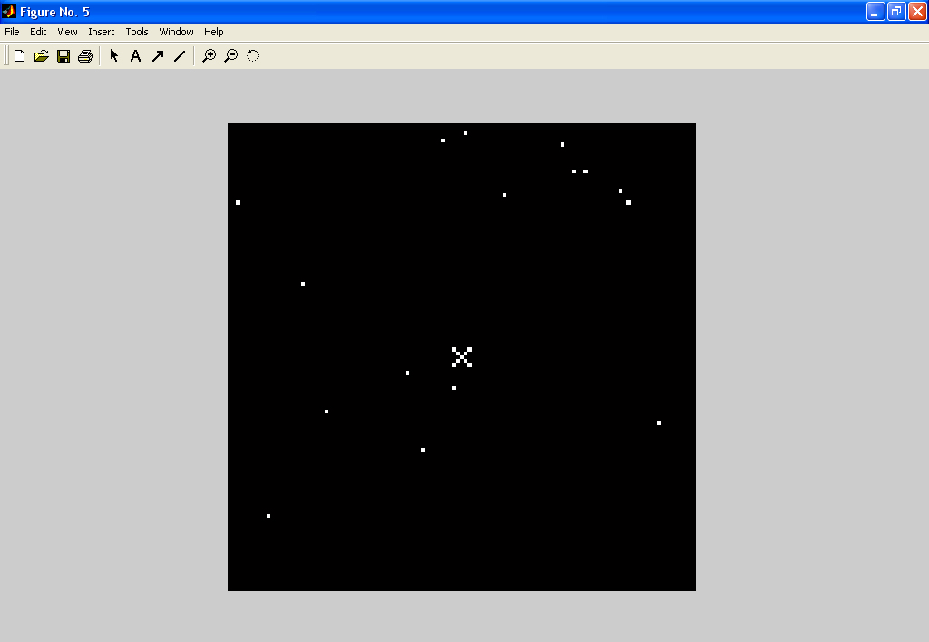
รูปที่ 8.50 แสดงภาพสแกนเข้ามาที่แสดงจุดขาด

จากรูปที่ 8.51 และ 8.52 จะได้รูปสามเหลี่ยมทั้งหมดที่เกิดในกรอบที่สนใจทั้งหมด 165 และ 680รูป แต่จากการนำทั้ง 2 รูปนี้มาเปรียบเทียบลายนิ้วมือ จะได้ผลคือมีรูปสามเหลี่ยมเพียง 10 รูปใน ภาพที่ได้สแกนเข้ามาที่มีค่าเหมือนกับภาพต้นฉบับ

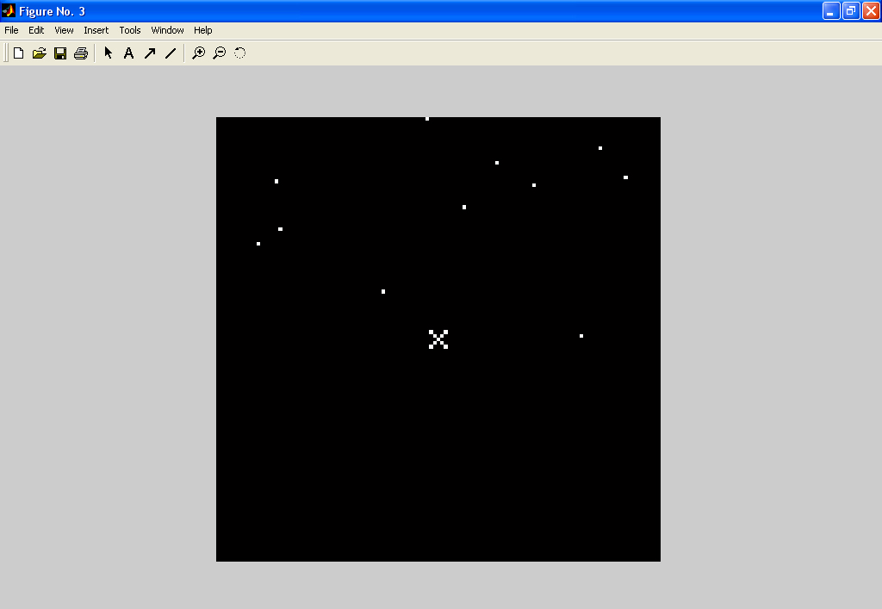
รูปที่ 8.51 แสดงภาพต้นฉบับที่แสดงจุดไบฟูร์เคชัน

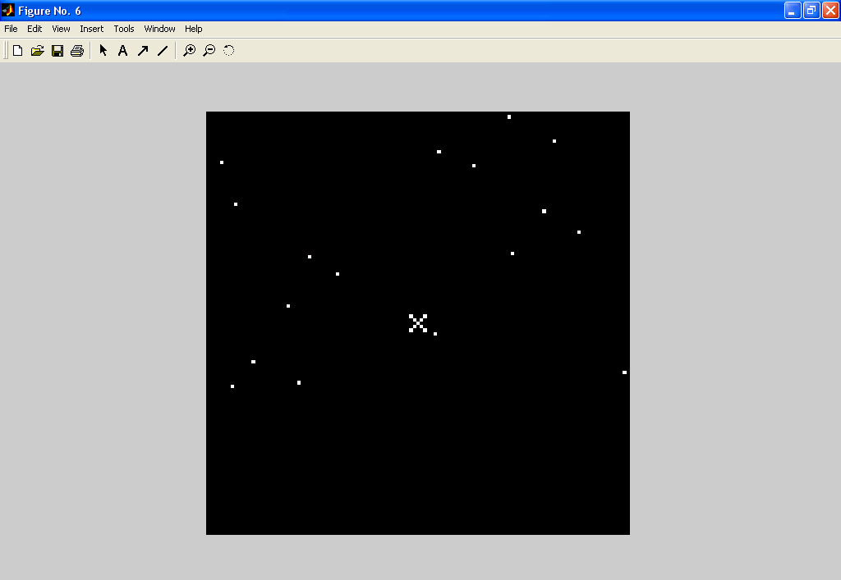
รูปที่ 8.52 แสดงภาพสแกนเข้ามาที่แสดงจุดไบฟูร์เคชัน

เมื่อทดลองเปรียบเทียบลายนิ้วมือกับลายนิ้วมือที่แตกต่างกับลายนิ้วมือต้นฉบับ จากรูปที่ 8.54 และ 8.55 จะได้รูปสามเหลี่ยมทั้งหมดที่เกิดในกรอบที่สนใจทั้งหมด 969 และ 45746รูป แต่จาก การนำทั้ง 2 รูปนี้มาเปรียบเทียบลายนิ้วมือ จะได้ผลคือไม่มีรูปสามเหลี่ยมใดที่เหมือนกันกับรูป สามเหลี่ยมต้นฉบับ

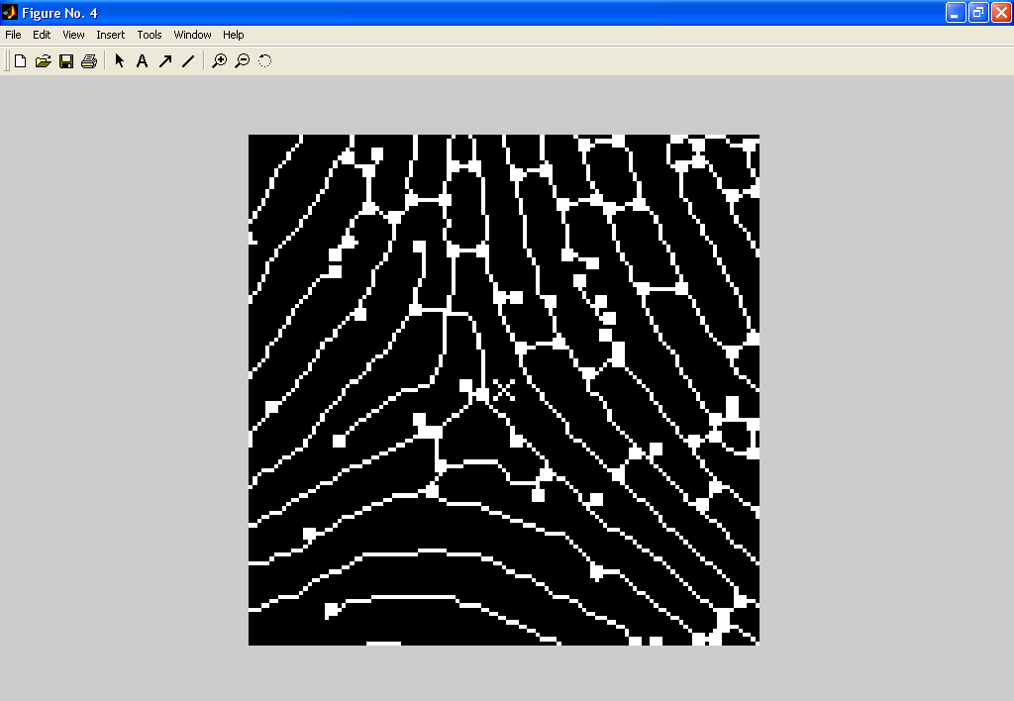
รูปที่ 8.53 แสดงภาพที่สแกนเข้ามาแบบโค้งกระโจม
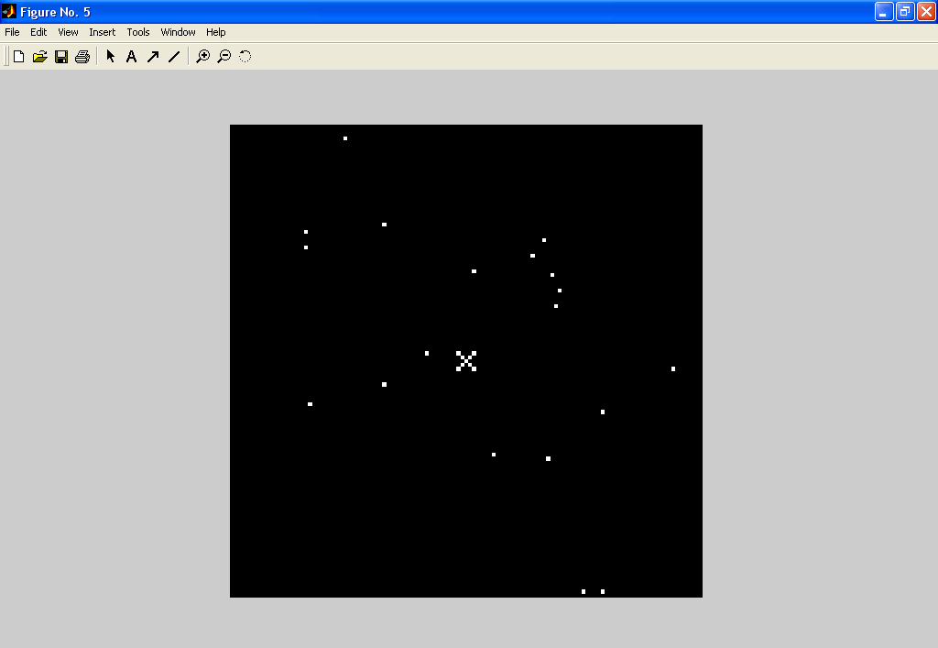
รูปที่ 8.54 แสดงภาพที่สแกนเข้ามาที่แสดงจุดขาด

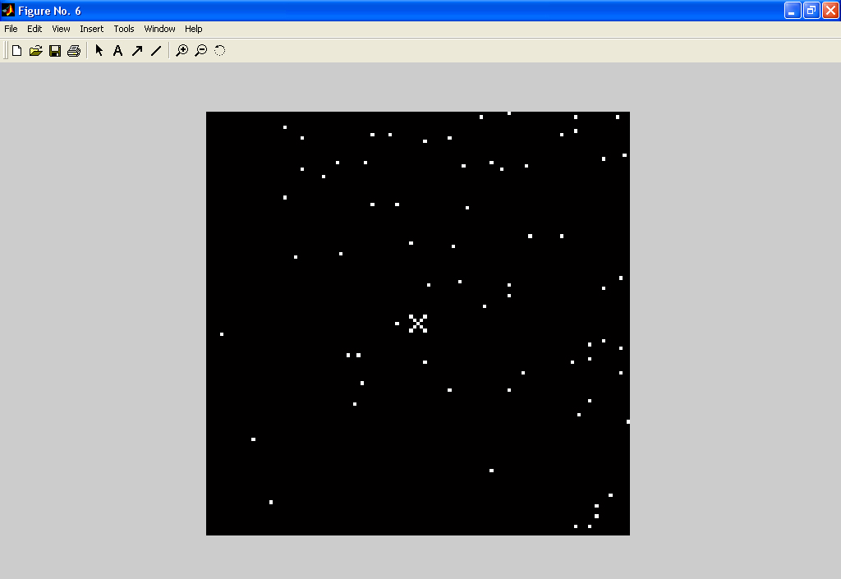
รูปที่ 8.55 แสดงภาพสแกนเข้ามาที่แสดงจุดไบฟูร์เคชัน

จากรูปที่ 8.57 และ 8.58 จะได้รูปสามเหลี่ยมทั้งหมดที่เกิดในกรอบที่สนใจทั้งหมด 7769 และ4958รูป แต่จากการนำทั้ง 2 รูปนี้มาเปรียบเทียบลายนิ้วมือ จะได้ผลคือไม่มีรูปสามเหลี่ยมใดที่ เหมือนกันกับรูปสามเหลี่ยมต้นฉบับ
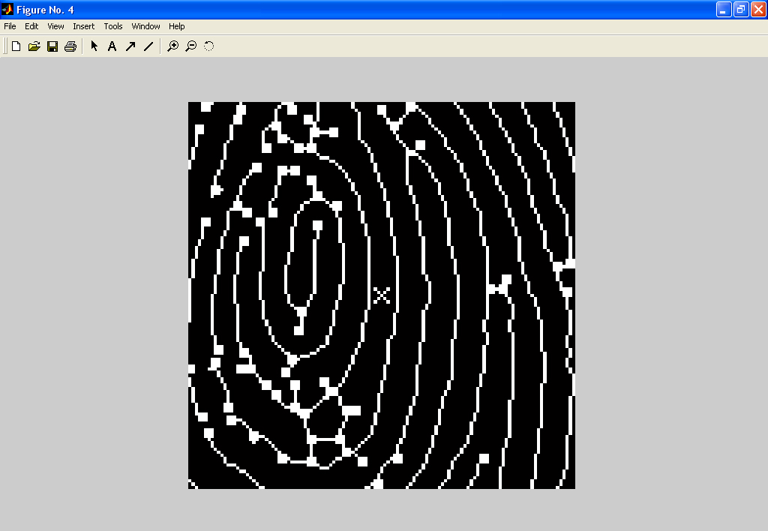
รูปที่ 8.56 แสดงภาพที่สแกนเข้ามาแบบก้นหอย

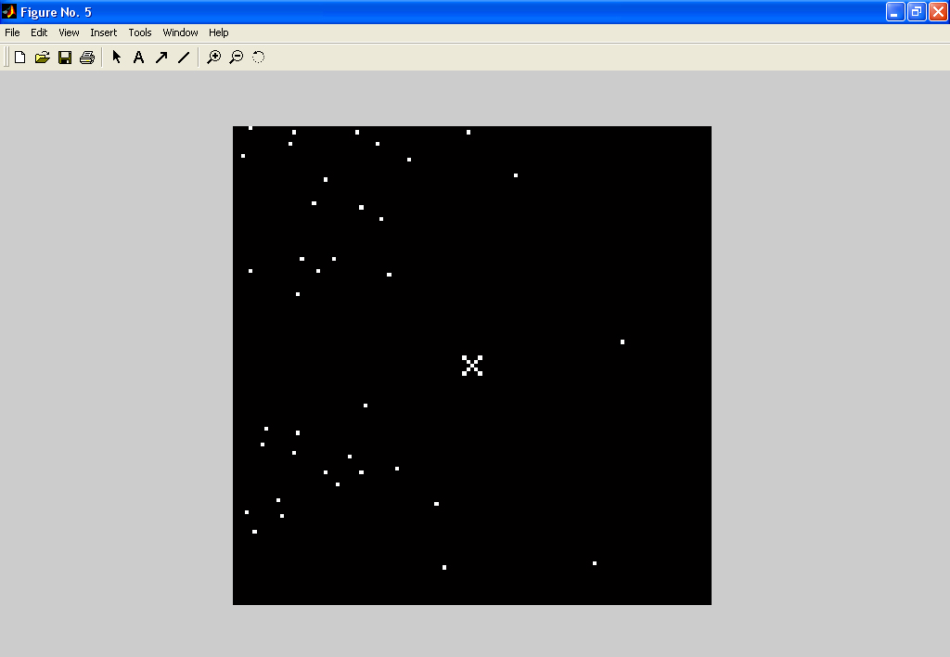
รูปที่ 8.57 แสดงภาพที่สแกนเข้ามาที่แสดงจุดขาด
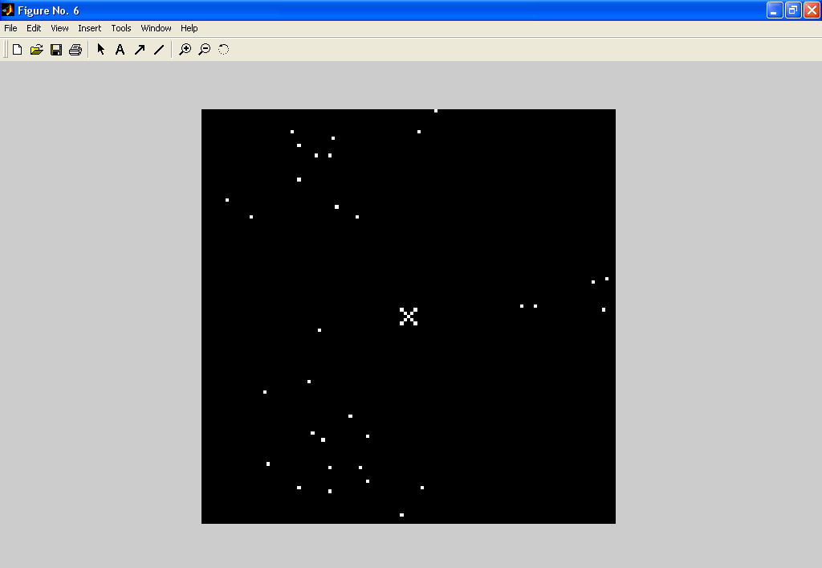
รูปที่ 8.58 แสดงภาพสแกนเข้ามาที่แสดงจุดไบฟูร์เคชัน

จากการทดลองนำภาพลายนิ้วมือมาเปรียบเทียบกันด้วยหลักการเปรียบเทียบด้วยสามเหลี่ยมที่เหมือนกันภายในกรอบลายนิ้วมือที่สนใจ ผลการทดลองที่ได้สามารถวิเคราะห์ได้ดังนี้
ภาพลายนิ้วมือต้นฉบับกับภาพลายนิ้วมือที่สแกนเข้ามาเป็นภาพเดียวกันแต่มีการเปลี่ยนแปลงมุมของภาพไปจะได้ผลการทดลองคือ มีสามเหลี่ยมในภาพลายนิ้วมือที่สแกนเหมือนกับภาพสามเหลี่ยมที่เกิดในภาพลายนิ้วมือต้นฉบับ เมื่อคิดเป็นเปอร์เซ็นต์แล้วจะได้ประมาณ 10% ซึ่งเมื่อเทียบกับการนำภาพลายนิ้วมือที่ไม่ได้เป็นภาพเดียวกันแต่มีลักษณะคล้ายกันภาพสามเหลี่ยมที่เกิดขึ้นจะไม่มีสามเหลี่ยมใดเหมือนกับสามเหลี่ยมที่เกิดขึ้นในภาพต้นฉบับเลย สามารถวิเคราะห์เป็นเปอร์เซ็นต์ได้ดังนี้
- ภาพลายนิ้วมือกลุ่มโค้งธรรมดา(ภาพต้นฉบับ)เปรียบเทียบกับภาพลายนิ้วมือกลุ่มโค้งธรรมดาที่เปลี่ยนมุม(ภาพที่นำมาเปรียบเทียบ) สามเหลี่ยมที่เกิดขึ้นในภาพต้นฉบับแล้วเหมือนกับภาพที่ได้นำมาเปรียบเทียบในที่นี้คิดรวมทั้งการวิเคราะห์จากจุดขาดและจุดไบฟูร์เคชัน สามารถคิดเป็นเปอร์เซ็นต์ได้เท่ากับ 10% จากสามเหลี่ยมที่เหมือนกันทั้ง 2 รูปลายนิ้วมือ
- ภาพลายนิ้วมือกลุ่มโค้งธรรมดา(ภาพต้นฉบับ)เปรียบเทียบกับภาพลายนิ้วมือกลุ่มโค้งกระโจม(ภาพที่นำมาเปรียบเทียบ) สามเหลี่ยมที่เกิดขึ้นในภาพต้นฉบับแล้วเหมือนกับภาพที่ได้นำมาเปรียบเทียบ สามารถคิดเป็นเปอร์เซ็นต์ได้เท่ากับ 0% จากสามเหลี่ยมที่เหมือนกันทั้ง 2 รูปลายนิ้วมือ
- ภาพลายนิ้วมือกลุ่มโค้งธรรมดา(ภาพต้นฉบับ)เปรียบเทียบกับภาพลายนิ้วมือกลุ่มก้นหอย(ภาพที่นำมาเปรียบเทียบ) สามเหลี่ยมที่เกิดขึ้นในภาพต้นฉบับแล้วเหมือนกับภาพที่ได้นำมาเปรียบเทียบ สามารถคิดเป็นเปอร์เซ็นต์ได้เท่ากับ 0% จากสามเหลี่ยมที่เหมือนกันทั้ง 2 รูปลายนิ้วมือ
จากผลการทดลองดังกล่าสามารถสรุปได้ว่า การเปรียบเทียบลายนิ้วมือว่าเหมือนกันสามารถทำได้ในระดับหนึ่งแต่การทดลองแสดงให้เห็นว่าถ้ากรอบที่พิจารณามีการตีกรอบที่คงที่หมายถึงว่า สามารถที่จะกำหนดกรอบการพิจารณาได้มีรูปแบบที่เป็นมาตรฐานและแม่นยำทุกครั้งจะสามารถทำให้พิจารณาจุดลักษณะสำคัญบนลายนิ้วมือได้แม่นยำและถูกต้องยิ่งขึ้น

